1.1 История развития автозавода и его модельного ряда

Павловский автобусный завод ПАЗ является основным производителем малых автобусов в России и занимает лидирующие позиции в данном сегменте рынка, а также, производя более 14 000 в год автобусов различных моделей и модификаций, входит в десятку крупнейших автобусостроительных заводов мира. Всего же с начала выпуска автобусов завод изготовил около 600000 автобусов.
В 1930 году, наряду со строительством Горьковского автомобильного завода, правительство основывает в г. Павлово-на-Оке вблизи Нижнего Новгорода завод по выпуску шоферского инструмента и кузовной арматуры. Строительство завода началось 5 августа 1930 года. В начале 1932 года завершено строительство первой очереди предприятия, получившего аббревиатуру ЗАТИ (Завод автотракторного инструмента), и постановлением Наркомата тяжелой промышленности от 5 декабря 1932 г. был признан действующим. Шоферский инструмент был основной производственной номенклатурой предприятия вплоть до 1952 года с перерывом на 1941-1945 гг.
В военные годы предприятие производило боеприпасы. В послевоенные годы Советский Союз переживал острейший дефицит общественного транспорта (особенно в сельской местности). В 1952 году постановлением Правительства СССР завод становится Павловским автобусным, утверждается план реконструкции завода и программа выпуска 10 тыс. автобусов. Производится первая партия из пяти капотных автобусов ПАЗ-651.
Павловский первенец не отличался от машин, изготавливавшихся на Горьковском заводе автобусов (ГЗА) с 1949 г. Он носил индекс «651», поскольку базировался на грузовике ГАЗ-51 (ГАЗ-51А). Трехдверный кузов с деревянным каркасом был рассчитан на перевозку 23 пассажиров, при 19 местах для сидения. В 1958 г. 651-й модернизировали (индекс 651А). Кроме основной модификации также строили грузопассажирский ПАЗ-651Г с откидными боковыми скамейками на 14 мест. Груз размещался в средней части салона и закреплялся ремнями. Имелись варианты «фургон» и «передвижная автолавка».
Выпускались санитарные автомобили ПАЗ-653 на шасси ГАЗ-51 и ГАЗ-63 с 1952 по 1969 год и были самыми распространенным медицинским транспортом в СССР, и одноосные полуприцепы-фургоны ПАЗ-744 к седельным тягачам ГАЗ-51П. После начала выпуска автобусов производство шоферского инструмента стали постепенно переводить на Павловский инструментальный завод, а изготовление кузовной арматуры возрос.
ПАЗ-653 - спецфургон на шасси ГАЗ-51. В одном из вариантов представлял собой транспортное средство для перевозки арестованных и заключенных
Курганский завод был организован в 1958 г., и ему ПАЗ передал техническую документацию на свою машину ПАЗ-651 А. До 1964 г. оба завода параллельно изготовляли этот автобус.
Под руководством нового главного конструктора Ю.Н. Сорочкина (перешёл с ГАЗа) в 1955 г. начинает действовать КЭО (констукторско-экспериментальный отдел), который к 1956 г. разрабатывает автобус ПАЗ-652 вагонной компоновки. Большую роль в решении вопроса передачи производства автобусов на ПАЗ сыграли директор этого завода В.Ф. Исаков и главный инженер А.О. Валит, которые начали пробивать в верхах идею — выпускать автобусы в Павлово-на-Оке. Кузов уже не монтировался на шасси грузовика, а представлял собой конструкцию, которая воспринимала все нагрузки и к которой крепились все узлы и агрегаты. Главным силовым элементом было основание в виде сварной лонжеронной рамы, которая приваривалась к кузову. Универсальная конструкция этой модели позволяла использовать автобус в разных климатических и дорожных условиях.
Шасси будущих ПАЗ-651 гоняли из Горького в Павлово своим ходом. Попытка сооружать временные брезентовые кабины не вызвала поддержки у водителей, которым 76 километров пути проще было проехать верхом на ящике, водруженном на голое шасси.
На ПАЗ-652 устанавливали форсированный до 90 л.с. двигатель ГАЗ-51, четырехступенчатую коробку и другие узлы этого автомобиля. Среди технических особенностей машины следует отметить: вакуумный усилитель в гидроприводе тормозов, механизм открывания дверей с вакуумным приводом, установленное сзади горизонтально запасное колесо. В сентябре 1956 г. первый опытный образец автобуса ПАЗ-652 уходит в длительный испытательный пробег. Кузов - цельнометаллический, несущий, с тремя дверями (две пассажирские). Число мест для сидения - 23; общее число мест – (42-45).
Через четыре года после усиления несущего кузова, добавления вакуумного привода дверей и гидровакуумного усилителя тормозов, а также силового агрегата от ГАЗ-51 автобус получил новый индекс «ПАЗ-652Б», а 12 ноября 1968 года, впервые в истории отечественного автобусостроения без остановки главного конвейера завода, ПАЗ переходит к выпуску новой базовой модели ПАЗ-672, где наряду с усовершенствованием кузова автобус стал комплектоваться двигателем Заволжского моторного завода на 8 цилиндров (4254 см3, 115 л. с.) и коробкой передач от ГАЗ-53А, телескопическими амортизаторами типа ЗИЛ-157, гидроусилителем рулевого управления ЗИЛ-130 и пр. Разработкой новинки руководил главный конструктор завода С.И. Жбанников.
Позже модель стала самым распространенным общественным транспортом в пригородах и сельской местности, для маршрутных и служебных перевозок.
ПАЗ-652 выпускался с 1958 по 1964г.г., ПАЗ-652Б производили с 1964 по 1968г.г.
Рычаг переключения передач расположили на рулевой колонке, КПП и задний мост применили от грузовика ГАЗ-53А, в крышу кузова вмонтировали шесть вентиляционных люков. Новинка представлялась гораздо совершеннее выпускавшейся модели - поэтому решили «652» снять с производства и выпускать ПАЗ-672. Значительная унификация деталей, арматуры и технической оснастки этих машин существенно облегчали задачу. Их надежность позволила увеличить гарантийный пробег до 320 км.
Переднее расположение двигателя заставило конструкторов сместить первую дверь. Маленькие окна компенсировались дополнительными окнами между стенами и покатой крышей, они зачастую были сделаны тонированными. Через неширокие, как у ЛАЗов двери, мог входить/выходить только один человек.
«Северный» автобус ПАЗ-672С оснащали автономным отопителем салона, двойными оконными стеклами, дополнительными уплотнениями дверей и люков. Поэтому в нем сохранялись комфортные условия даже при наружной температуре -57°С.
Оригинальная машина ПАЗ-672Г предназначалась для движения по горным дорогам. В ней пассажиры пристегивались к сидениям, предусматривались горный упор для стоянки на подъемах до 25% и люк, позволявший забраться в багажник из салона.
Помимо работы над усовершенствованием серийной продукции, КЭО ПАЗа создает и оригинальные конструкции. Так, для международного конкурса автобусов и Международного туристического ралли, проходившего в мае 1967 г. на Французской Ривьере в Ницце, изготовили туристический автобус класса «люкс» ПАЗ-665 «Турист», получивший первый приз Президента Французской республики за самый оригинальный дизайн.
В 1972 году на базе автобуса ПАЗ-672 был создан первый в мире полноприводный автобус ПАЗ-3201. Внешне эта машина ничем не отличалась от ПАЗ-672, за исключением отсутствия задней двери, более высокой посадки и другого дизайна передней части автобуса. Выпускался с 1972 по 1989 г.г. Число мест для сидения - 26. Количество дверей - две, в том числе одна для пассажиров.
С 1975 года Павловский автозавод стал выпускать модернизированную модель ПАЗ-672М. Внешне она отличалась от ПАЗ-672 оформлением передка - помимо обычных фар появилась пара противотуманных. Также изменилась форма передних указателей поворота - вместо маленьких круглых появились большие квадратные, к тому же несколько вынесенные вперед.
С 1981 по 1989 год на базе автобуса ПАЗ-672 выпускался серийный рефрижератор ПАЗ-3742 для перевозки скоропортящихся продуктов, а также автофургоны ПАЗ-37432 и передвижные пункты видеозаписи ПАЗ-3916. Грузоподъемность моделей - 2500кг.
На базе модели 672 выпускалось несколько модификаций:
ПАЗ-672А - прогулочно-экскурсионный, с облегченной крышей, без бокового остекления.
ПАЗ-672Г - для горных районов страны, снабженный двумя топливными баками (по 105 литров каждый), ремнями безопасности к каждому сиденью, гидроусилителем рулевого управления и усиленными тормозами.
ПАЗ-672С - для северных районов.
ПАЗ-672Ю - для тропического климата. На них выполняли до 80 % внутрирайонных и внутриколхозных пассажироперевозок в сложных дорожных условиях.
За большой вклад в дело отечественного автобусостроения Павловский автобусный завод награжден Орденом Трудового Красного Знамени (1971г.) и Орденом "Знак Почета" (1982г.). Объем производства автобусов в 80-е годы составил 15500 - 16500 машин в год.
В 1989 году Павловский автобусный завод прекратил выпуск автобуса ПАЗ-672 и всех машин, созданных на базе этой модели.
1 декабря 1989г. вновь без остановки конвейера был начат серийный выпуск нынешней базовой модели завода - автобуса ПАЗ - 3205. С момента выпуска этой модели разработано более 30 модификаций этого автобуса. Из них серийно выпускается около 10. Машины успешно используются для пассажироперевозок в сельской местности, а также в черте города в качестве маршрутных такси. Число дверей - три, из которых одна для пассажиров и одна - аварийная. Может оснащаться как дизельным, так и карбюраторным двигателями.
Основное отличие автобуса ПАЗ-32051 от модели 3205 заключается в замене задней аварийной двери по правому борту на полноценную, предназначенную для входа и выхода пассажиров. Междугородный автобус ПАЗ-3205-50, помимо небольших отличий во внешнем виде имеет улучшенный салон с мягкими сиденьями. После обновления ПАЗ-32053/54 получили перегородку кабины водителя, над пассажирскими дверями – поручни, места для рейсоуказателей, модернизированные плафоны салона и некоторые другие доработки. С момента начала его производства выпущены более 165 тыс. автобусов. ПАЗ-3204 имеет 4-рядную планировку салона, 18 пассажирских кресел, движок Cummins-ZF (Euro-2) и заточен под коммерческие и муниципальные маршруты.
Серийный пригородный полноприводный автобус ПАЗ-3206 представляет собой полноприводный вариант автобуса ПАЗ. 30 июля 1998г. с конвейера сошел 500 000 автобус марки "ПАЗ", а 4 июня 2001г. на заводе отмечался выпуск 100-тысячного автобуса «3205».
В 2000 году в эксплуатацию были введены новые мощности для производства городских и междугородных автобусов большого и среднего класса ПАЗ - 5272 и ПАЗ - 4230 "Аврора".
4 июня 2001г. на заводе отмечался выпуск 100-тысячного автобуса «3205».
В 2001 году сошли с конвейера первые «Авроры». Каркас кузова сварной конструкции из прямоугольных стальных труб, облицован оцинкованным стальным листом, стеклопластиковыми панелями передка, задка, крыши и алюминиевыми крышками люков. В салоне расположены багажные полки со встроенными плафонами освещения и громкоговорителями. Двигатель - ММЗ-245.9 (Euro-1), дизельный. Модернизированный 4230-01К рассчитан только на большие расстояния, располагает 31 пассажирским местом и отличается иным оформлением передней части кузова. В корме располагает движком Cummins D180 мощностью 200 л.с.
В 2003 г. завод изготовил удлиненный вариант «05-й» машины ПАЗ-4234. Увеличение длины было достигнуто за счет удлинения колесной базы и заднего свеса. "Сердце" ПАЗ-4234 - дизельный 4,75 л двигатель ММЗ-Д245.9 минского моторного завода мощностью 136 л.с. (100 кВт), соответствующий стандарту Евро-I. Нормативная вместимость ПАЗ-4234 - 50 человек, из них 30 могут ехать в мягких сиденьях. Из-за увеличившегося по сравнению с предыдущей моделью вместимостью ПАЗ-4234 относится к автобусам среднего класса (предыдущие модели ПАЗ-672, ПАЗ-3205 были малого класса). Автобус имеет несущий, вагонной компоновки кузов с колесной базой 4345 мм, рулевой механизм с гидроусилителем. Максимальная скорость - 90 км/ч.
Пассажирский автобус ПАЗ – 5269 принадлежит к классу больших городских автобусов. На ПАЗ-5269 устанавливается дизельный двигатель “Вольво” семейства D7В мощностью 245 л.с. Пассажировместимость - 116 чел. Максимальная скорость – 80 км/ч.
Городской автобус большого класса ПАЗ-5271 отличается от ПАЗ-5272 двигателем и ходовой частью Volvo и более длинным кузовом. Днище и колесные арки обработаны антикоррозионной защитной мастикой, полости труб - антикоррозионной жидкостью. Колесные арки изготовлены из оцинкованной стали. Число мест – 110.
ПАЗ-4223 - междугородный автобус большого класса, оборудованный двигателем, соответствующим экологическим нормам Евро-2. Боковые и заднее безопасные стекла (сталинит) вклеены в каркас. Для входа и выхода пассажиров имеются три двери. Комплектуется двигателями Cummins (дизельный) и Volvo D7B230 (дизельный, модификация 4228) .
ООО "Павловский автобус" выпускает целый ряд специальных автобусов по заказу клиента: ПАЗ-3205 улучшенной комфортабельности (тонированные боковые стекла, багажные полки, автомагнитола, видеодвойка и пр.), ПАЗ-3205 "Школьный", передвижной опорный пункт милиции, штабной, представительский (тонированные стекла, индивидуальная вентиляция, громкоговорящее устройство, противотуманные фары и пр.), передвижной таможенный пункт.
ПАЗ-3202 "Валдай" - городской автобус малого класса для коммерческих перевозок. Автобус собран на шасси ГАЗ-3310 "Валдай". Предназначен для пассажирских перевозок, как в условиях города, так и на пригородных маршрутах.
На ПАЗ-3204 - городской автобус малого класса, имеет 4-рядную планировку салона, 18 пассажирских кресел, движок Cummins-ZF (Euro-2) и заточен под коммерческие и муниципальные маршруты. Полная вместимость автобуса - 52. Автобус ПАЗ 3204 - это 2-х - дверная модификация.
ПАЗ City - городской переднеприводный, низкопольный автобус малого класса на 25 мест на шасси Volkswagen T5 Transporter. Низкий уровень пола позволяет без затруднений садиться в автобус людям с ограниченными возможностями и пенсионерам, актуален как для крупных мегаполисов, так и для малых городов.
Сегодня завод имеет Сертификат соответствия системе менеджмента качества ISO 9001 в отношении разработки, производства, гарантийного и сервисного обслуживания автобусов.
Автобус ПАЗ – самый массовый российский автобус. Ежегодный выпуск автобусов малого класса составляет более 12 тыс. единиц. Это почти 80% годового производства таких автобусов в России.
В 2007 году ПАЗу исполнилось 75 лет.

1.2 Анализ достоинств модифицированных конструкций относительно предшествующего решения системы и составление их принципиальных схем

ПАЗ 672

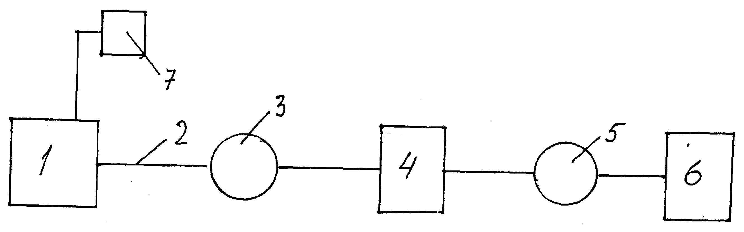

Схема системы питания:
1-топливный бак, 2-трубки топливопровода, 3-фильтр отстойник, 4-топливный насос, 5-фильтр тонкой отчистки, 6-карбюратор, 7-датчик указателя уровня топлива.

ПАЗ 4230

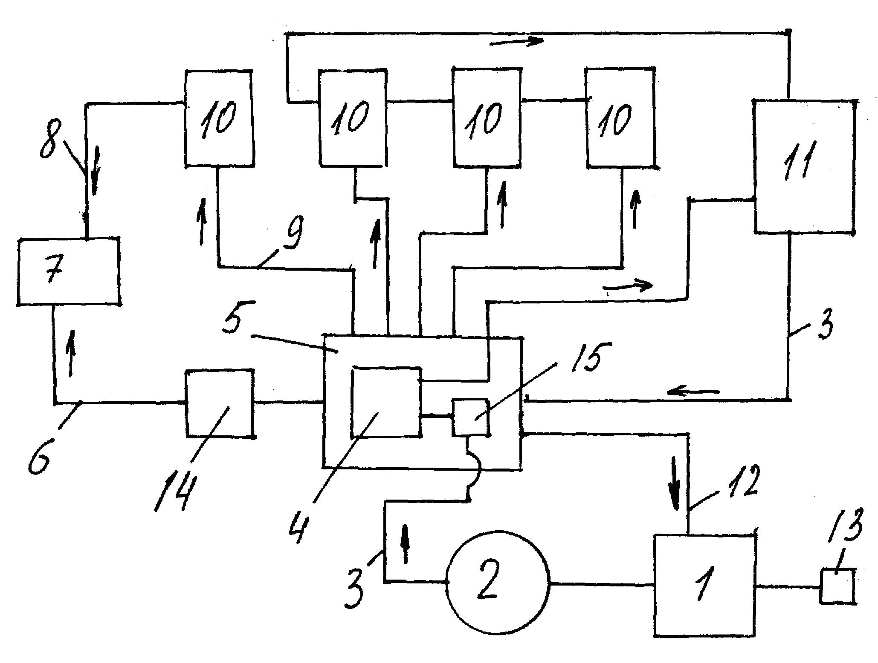

Схема системы питания:
1 - топливный бак, 2 - фильтр грубой очистки топлива, 3 - трубки топливные низкого давления,
4 - подкачивающий насос, 5 - топливный насос высокого давления, 6 - трубка пневмокорректора,
7 - впускная труба, 8 - трубка перепускная, 9- трубка высокого давления, 10- форсунка первого цилиндра, 11- фильтр тонкой очистки топлива, 12- трубка сливная, 13 - клапан избыточного давления, 14 - пневмокорректор, 15 - электромагнитный клапан останова двигателя.
автомобиль модифицированный конструкция система
Сравнительная таблица преимуществ и недостатков бензиновых и дизельных двигателей
ПАЗ 4230 | ПАЗ 672
Преимущества дизельных ДВС | Преимущества бензиновых ДВС
- экономичность, расход топлива при том же объеме и мощности меньше на 15-25%;  - меньшая стоимость топлива;  - хорошая тяга на низких оборотах;  - отсутствие свечей зажигания, проводов, трамблеров. | -низкий уровень шума и вибраций;  - большая литровая мощность;  - способен работать на высоких оборотах, без последствий для двигателя.
Недостатки дизельных ДВС | Недостатки бензиновых ДВС
- хуже динамика разгона большой шум и вибрация;  - чувствительная топливная система;  - может не завестись при сильном морозе;  - не терпит высоких оборотов, и как следствие высоких скоростей;  - большая масса, меньшая литровая мощность;  - чаще замена масла и фильтров, масло необходимо более высокого качества;  - для запуска дизельного двигателя необходим аккумулятор большей емкости, следовательно, больше и стоимость. | - больший чем у дизеля расход топлива;  - наличие системы зажигания;

Если автомобиль оборудован дизельным двигателем, то в процессе эксплуатации будут значительно сэкономлены средства за счет более низкой стоимости топлива и его меньшего расхода.
У дизельного двигателя степень сжатия находится в пределах 20-22 единицы по сравнению с 9-10 у бензиновых двигателей, что обеспечивает более высокий КПД. Кроме того, у дизеля регулирование рабочей смеси в основном качественное, т.е. вне зависимости от частоты вращения коленчатого вала и нагрузки в цилиндры подается практически одинаковое количество воздуха, а количество используемого топлива увеличивается с нагрузкой. Но даже при полной мощности масса впрыскиваемого топлива в 1,5-1,7 раза меньше, чем у бензинового двигателя такого же рабочего объема. Это означает, что действительная степень сжатия, т. е. давление и температура конца сжатия, не зависит от нагрузки, а рабочая смесь по сравнению с бензиновым двигателем всегда очень бедная. Эти факторы обеспечивают дизелю высокую эффективность сгорания и последующего расширения и на частичных нагрузочных режимах.
Дизельное топливо, как правило, дешевле, расход топлива дизельного двигателя меньше, чем бензинового.
Дизельный двигатель выдает высокий крутящий момент в широком диапазоне оборотов, что делает автомобиль с дизельным двигателем более эластичным в движении, чем такой же автомобиль с бензиновым двигателем.
По сравнению с бензиновыми двигателями в выхлопных газах дизельного двигателя, как правило, меньше окиси углерода (СО).
Важным аспектом, касающимся безопасности, является то, что дизельное топливо нелетучее (т.е. легко не испаряется) и, таким образом, вероятность возгорания у дизельных двигателей намного меньше, тем более что в них не используется система зажигания.
В условиях эксплуатации стабильность мощностных показателей и расхода топлива зависит в первую очередь от сопротивления воздухоочистителя, которое влияет на наполнение цилиндров воздухом (в том числе и двигателей с турбонаддувом), угла опережения впрыска топлива, давления начала подъема иглы форсунки (давления начала впрыска), качества распыла топлива форсунками, а также от характера (закона) подачи топлива топливным насосом высокого давления.
Следует отметить, что стабильность регулировочных параметров системы подачи топлива у дизельных двигателей выше, чем у бензиновых. Однако в процессе эксплуатации нужно строго контролировать качество очистки воздуха и топлива, а также исключить возможность перегрева двигателя, что незамедлительно повлияет на работу форсунок и поршневой группы.
Дизельные двигатели более долговечны, чем бензиновые, что объясняется более прочным и жестким выполнением блока цилиндров, коленчатого вала, деталей цилиндропоршневой группы, головки блока цилиндров и применением дизельного топлива, которое в отличие от бензина в известной степени также является смазочным материалом.
К недостаткам дизельных Двигателей следует отнести большую массу, меньшую литровую мощность, повышенный шум из-за высокого давления сгорания и затрудненный пуск при отрицательных температурах окружающего воздуха, особенно у автомобилей прошедших 100 000 км и более. В процессе эксплуатации изнашиваются плунжерные пары топливного насоса высокого давления, нарушается герметичность посадки иглы форсунки, что приводит на низких оборотах при пуске (70—90 оборотов в минуту) к плохому распылению шва. В то же время в результате появившегося износа цилиндропоршневой группы на такой частоте вращения заметно увеличивается прорыв сжимаемого воздуха в картер, а значит, давление и температура не достигают значений, необходимых для воспламенения распыленного топлива.
Тем не менее, существуют достаточно простые устройства, которые резко улучшат запуск дизелей при низких температурах, в том числе теплообменное устройство, устанавливаемое на период зимней эксплуатации во впускной коллектор. Двигатели подвергаются ремонту, главным образом, из-за повышения расхода смазочного масла, что можно легко определить по доливу и появлению голубого дыма, который образуется из-за сгорания масла.
Явными недостатками дизельных двигателей являются: необходимость использования стартера большой мощности, кристаллизация парафинов в дизельном топливе при низких температурах, сложность в ремонте топливной аппаратуры (так как насосы высокого давления являются устройствами, изготовленными с высокой точностью). Также дизели чувствительны к загрязнению топлива механическими частицами и водой, которые очень быстро выводят топливную аппаратуру из строя.
Бензиновые двигатели имеют более высокую частоту вращения, большую литровую мощность, шум и вибрации более низкие. Регулирование горючей смеси в них, главным образом, количественное.
Таким образом, если при номинальных мощностях эффективный КПД бензинового двигателя на 20% ниже, чем у дизеля, то на частичных режимах разрыв увеличивается до 40% и более. Это подтверждается многочисленными сравнительными эксплуатационными испытаниями автомобилей с дизельными и бензиновыми двигателями одинаковой мощности. Снижение расхода топлива на 100 км пути в зависимости от условий движения (в городе или на магистралях) составляет 25—50%.
Что касается токсичности отработанных газов, то проведенное за последнее десятилетие усовершенствование бензиновых двигателей, включая управляемый поршневым процессором прямой впрыск форсунками, значительно улучшило этот показатель. Однако многие специалисты ведущих автомобильных компаний, например фирмы Volkswagen, считают, что в условиях повышенных требований к защите окружающей среды и расходу топлива дизели остаются наиболее перспективными двигателями.
В настоящее время в ФРГ на 14 % автомобилей установлены дизели, во Франции — на каждом третьем автомобиле, а в Австрии — на каждом втором.

2. Система питания автомобиля ПАЗ 4230

2.1 Описание конструкции, принципа работы системы и основных элементов.

Система питания дизеля топливом (рис. 1) состоит из топливного насоса высокого давления 5, форсунок 10, трубопроводов низкого 3 и высокого 9 давления, впускного 7 и выпускного коллекторов, топливных фильтров грубой 2 и тонкой 11 очистки, топливного бака 1, трубопроводов и шлангов.

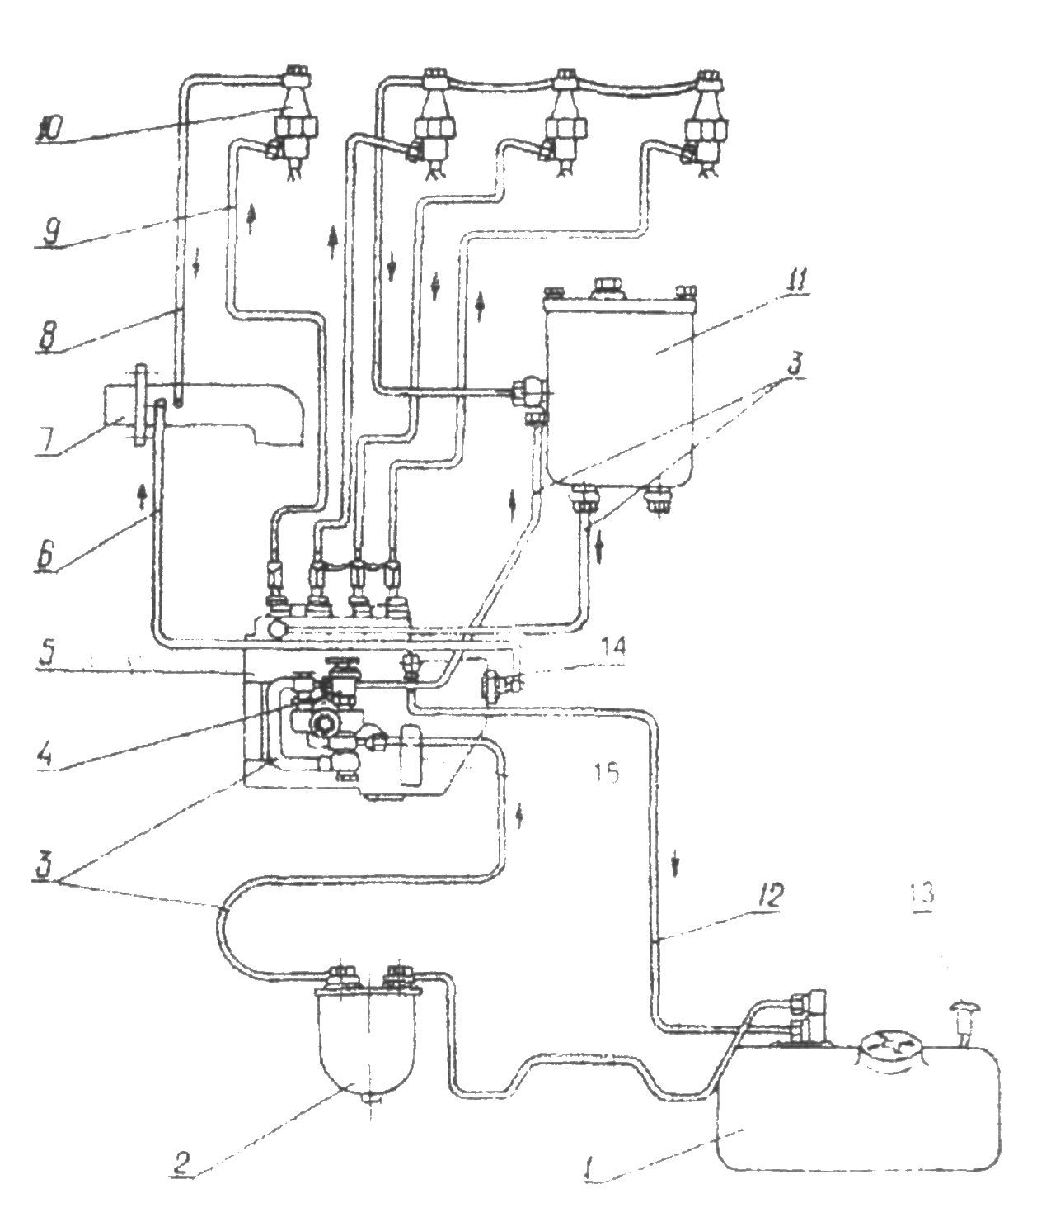
Рис 1. Схема системы питания

1 - топливный бак, 2 - фильтр грубой очистки топлива, 3 - трубки топливные низкого давления, 4 - подкачивающий насос, 5 - топливный насос высокого давления, 6 - трубка пневмокорректора, 7 - впускная труба, 8 - трубка перепускная, 9- трубка высокого давления, 10- форсунка первого цилиндра, 11- фильтр тонкой очистки топлива, 12- трубка сливная, 13 - клапан избыточного давления, 14 – пневмокорректор, 15 - электромагнитный клапан останова двигателя

Система питания работает следующим образом.
Топливо из топливного бака 1 засасывается топливоподкачивающим насосом 4 через фильтр 2 грубой отчистки. Из насоса 4 топливо поступает в фильтр 11 тонкой отчистки топлива, в котором оно окончательно очищается от мельчайших загрязнений и затем поступает в насос высокого давления 5 по трубопроводу 3. Из насоса 5 дозированные порции топлива под высоким давлением подаются по топливопроводам 9 высокого давления в форсунки 10 в соответствии с порядком работы двигателя для впрыска топлива в цилиндры.
Излишки топлива, подаваемого топливоподкачивающим насосом 4 к насосу высокого давления, отводя через трубку перепускного клапана 8 топливного насоса высокого давления обратно в топливный бак по трубопроводам 12.
Топливный насос высокого давления (ТНВД) (рис. 2) предназначен для подачи в камеры сгорания цилиндров дизеля дозированных порций топлива под высоким давлением, в определенные моменты времени, чтобы обеспечить требуемую мощность. Эти порции топлива должны быть одинаковым у всех секций ТНВД. На дизель Д-245.9Е2 устанавливается ТНВД мод. 773-20.06 Э2 производства OAО "'ЯЗДА"
Привод ТНВД осуществляется от коленчатого вала дизеля через шестерни распределителения.
ТНВД объединен в один агрегат с всережимным регулятором 25 и подкачивающим насосом поршневого типа 16.

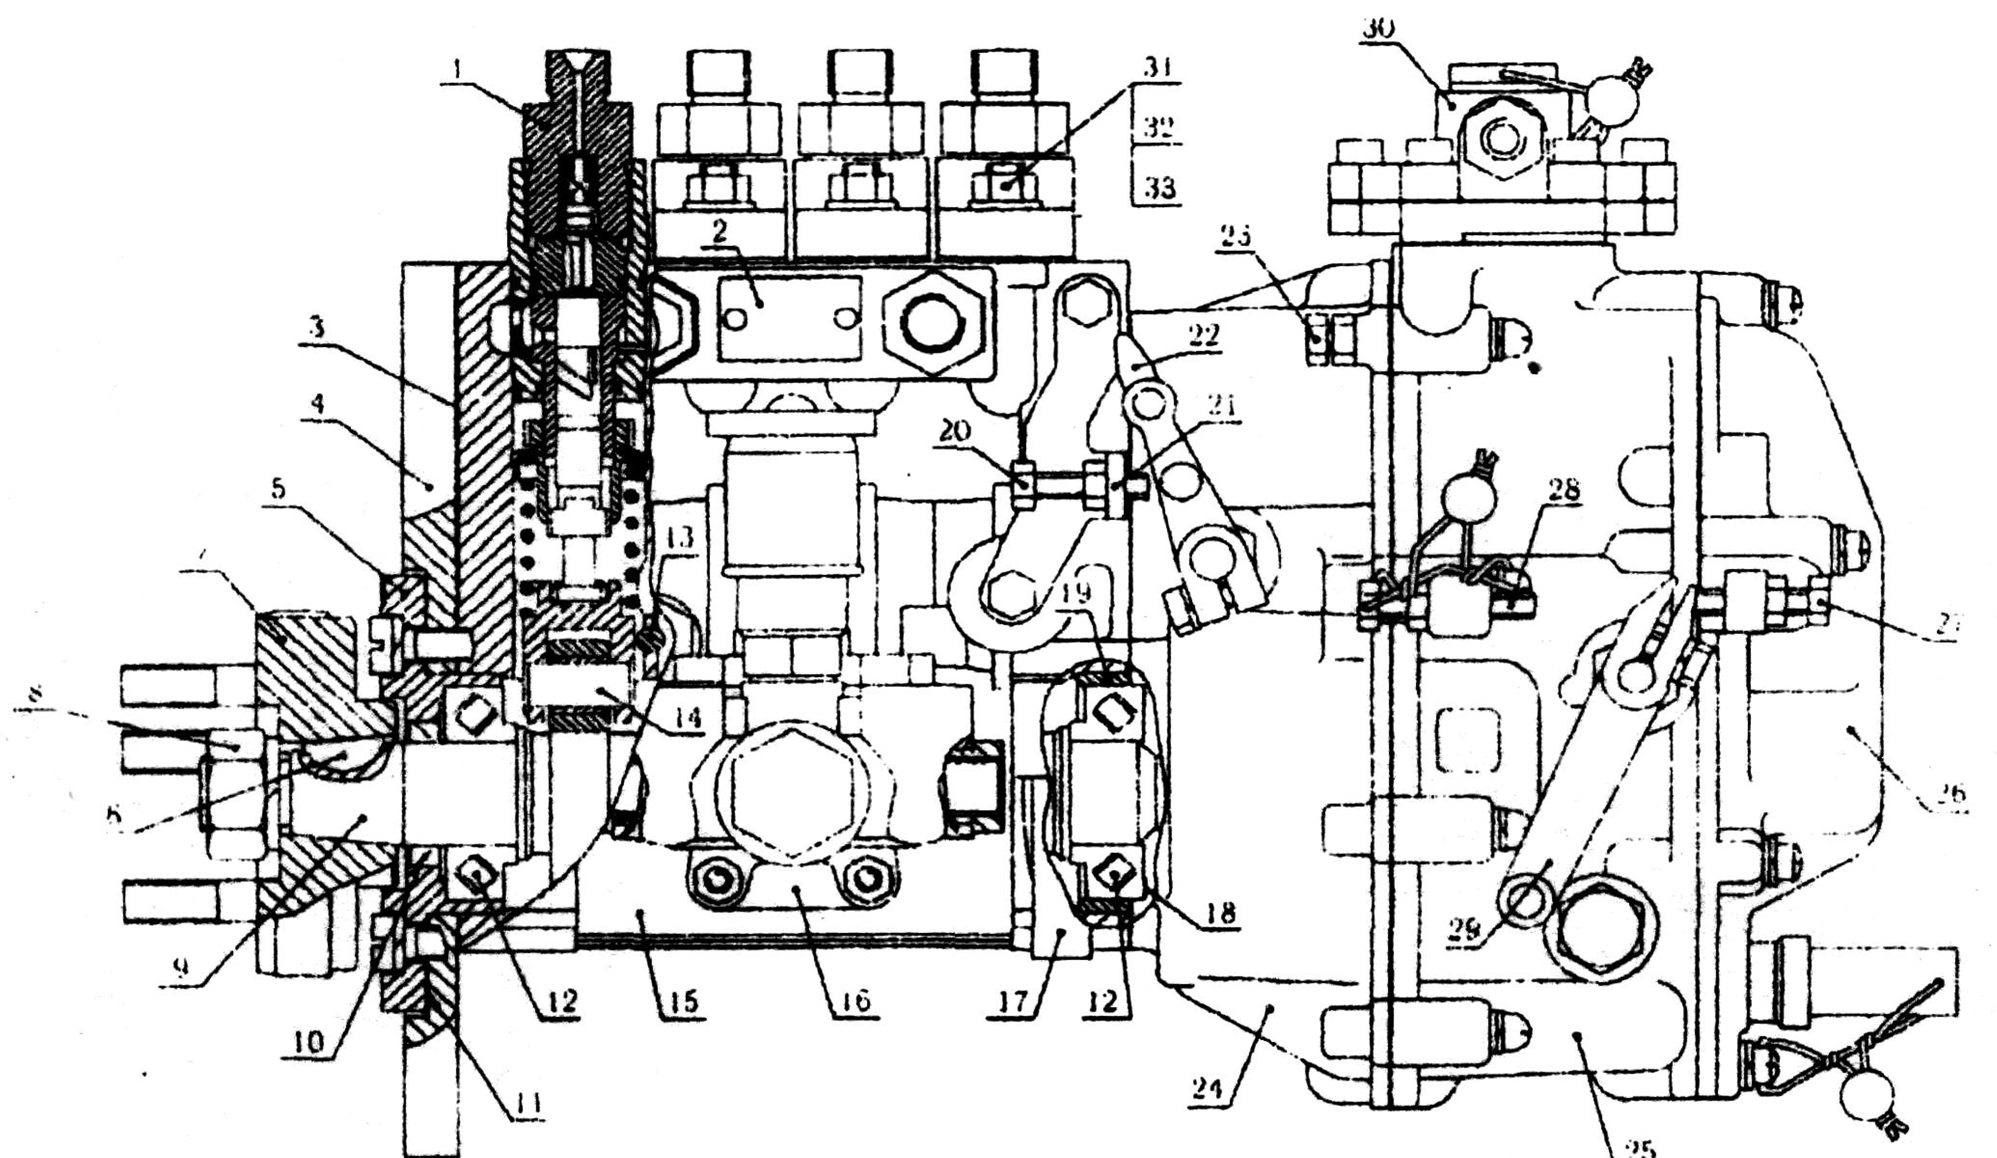
Рис 2. Топливный насос высокого давления
1 - секция топливного насоса. 2 - табличка; 3 - прокладка фланца, 4 - фланец; 5 - крышка подшипника; 6 - шпонка: 7 - полумуфта привода,8 - гайка крепления полумуфты; 9 - кулачковый вал; 10 - манжета крышки подшипника, 11 - прокладка крышки подшипника, 12 - подшипник; 13 - направляющий штифт толкателя; 14 - толкатель; 15 - корпус топливного насоса; 16 - топливоподкачивающий насос; 17 - шпилька кронштейна поддержки ТНВД; 18 - регулировочные параметры; 19 - кольцо подшипника; 20 - болт; 21 - кронштейн; 22 - рычаг останова; 23 - болт; 24 - корпус регулятора; 25 - крышка регулятора; 26 - крышка смотрового люка; 27 - болт регулировки минимальной частоты вращения; 28 - болт регулировки максимальной частоты крашения; 29 - рычаг управления, 30 - корректор по наддуву; 31 - шпилька; 32 - гайка; 33 - шайба.

Регулятор имеет корректор подачи топлива, автоматический обогатитель топливоподачи, работающий на пусковых оборотах, и противодымный пневмокорректор 30.
ТНВД имеет закрытый корпус, отлитый из алюминиевого сплава. Гнезда для установки секций имеют однорядное расположение. Топливоподкачивающий насос крепится с помощью накладок к корпусу ТНВД
Шарикоподшипник со стороны регулятора фиксируется наружным кольцом в корпусе регулятора, в результате чего исключается необходимость регулировки осевого люфта.
В ТНВД применяются так называемые, полумоноблочные насосные секции, которые возникают путем соединения корпуса и втулки насосной секции в одну деталь.
Секция насоса высокого давления (рис. 3) Основными деталями секции насоса являются втулка 22 и плунжер 26.

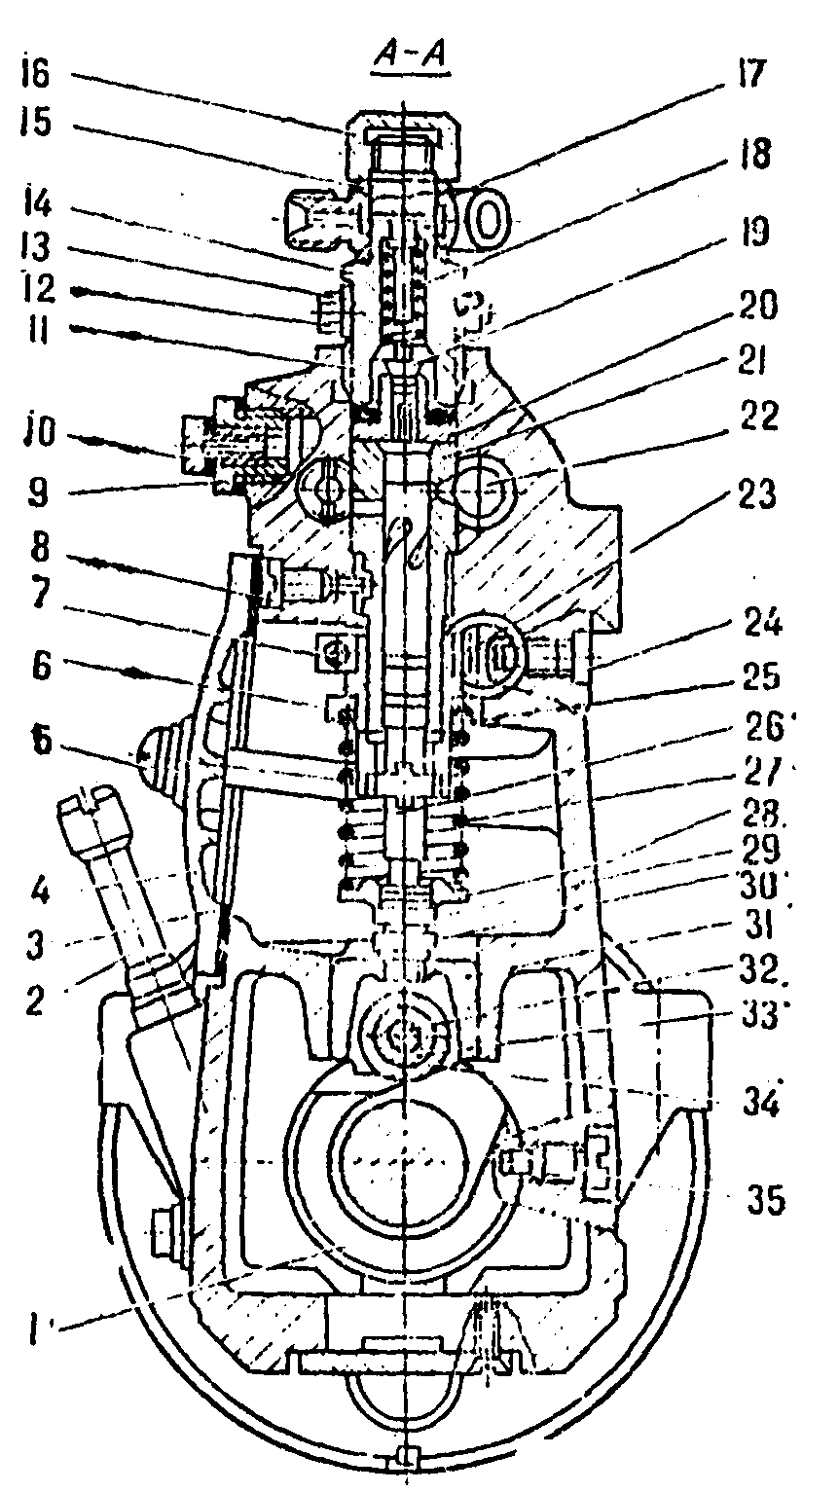
Рис 3. Насосная секция

1 - опора кулачкового вала, 2-указатель уровня масла, 3-прокладка, 4 - крышка, 5 - винт, 6, 28 - тарелки пружины клапана, 7-стяжной винт, 8 - установочный винт втулки плунжера, 9 - ввертыш, 10 - пробка-сапун, 11 - штуцер, 12 – стяжной болт, 13 - сухарь, 14 - упор клапана, 15 - уплотнительная шайба, 16 - колпачковая гайка, 17 - ниппель, 18, 27 - пружины, 19 - нагнетательный клапан, 20 - седло, 21, 25, 33 - втулки, 22 - канал, 23 - зубчатый венец, 24, 35 - стопорные винты, 26 - плунжер, 29 - регулировочный болт, 30 - контргайка, 31 - толкатель, 32 - ось, 34 - ролик.
Задание: Сделать конспект.

